Для применения коэффициента на стесненность по методике 421
зайти в любую расценку раздела в коэффициенты.
Установить коэффициент для всех расценок раздела и нажать "Ok".
Для отключения - установить коэффициент "1"

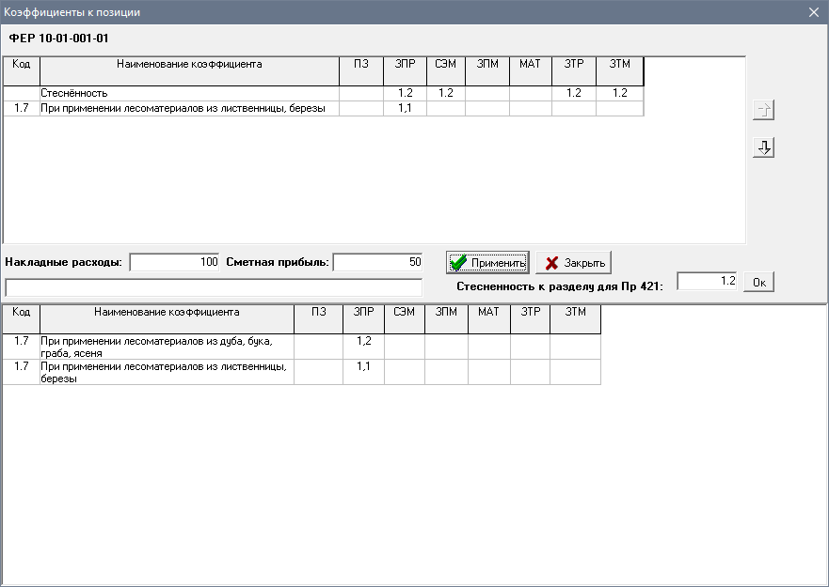

Для обозначения признака перевозки указать в коде “СЦП”
или расценка взята из ТССЦ (ФСЦП) из раздела “Перевозки”.
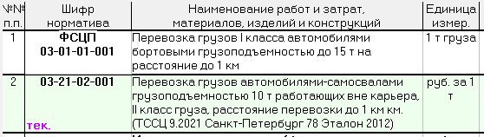

Подключены новые НР и СП по приказам 812,774

При индексации расценки, неучтенные ресурсы в базовом уровне цен будут проиндексированы. Цветом будут отмечены расценки, ресурсы, имеющие текущий уровень цен.
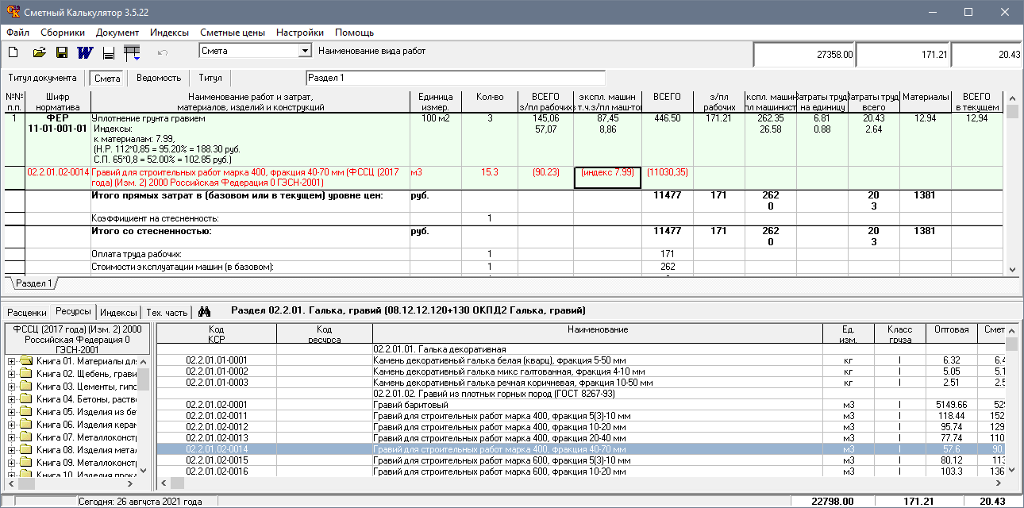
Для установки индексов на весь раздел для формы по пр. 421 - зайти в меню:
индексы для расценки и нажать применить к разделу:

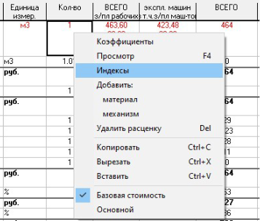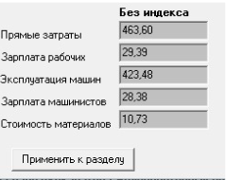

Для выбора Накладных расходов и сметной прибыли
зайдите в меню: настройки - опции - расчет и Выберите таблицу НР и СП.

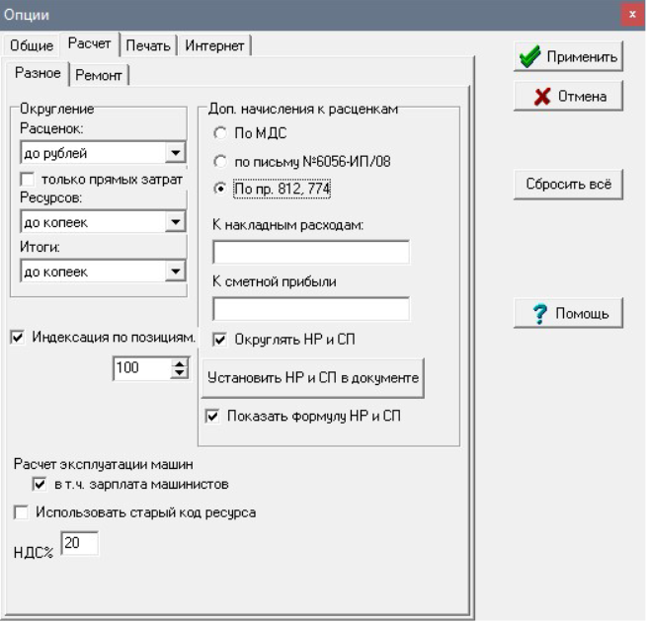

Для применения индекса к СМР для сметы необходимо в настройках итога для документа установить индекс для ВСЕГО СМР по смете.

